## Установка FC SAN

Мировые имена портов хранения модуля в/в 0

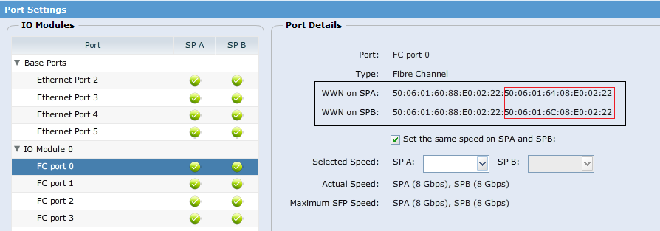

Так же будет и для остальных портов в модуле в/в 0.

|  |  |
| --- | --- |
| World Wide Port Name | Node Name |
| 50:06:01:64:08:E0:02:22  50:06:01:6C:08:E0:02:22 | FC port 0 |
| 50:06:01:65:08:E0:02:22  50:06:01:6D:08:E0:02:22 | FC port 1 |
| 50:06:01:66:08:E0:02:22  50:06:01:6E:08:E0:02:22 | FC port 2 |
| 50:06:01:67:08:E0:02:22  50:06:01:6F:08:E0:02:22 | FC port 3 |

Мировые имена портов хоста – инициатора.

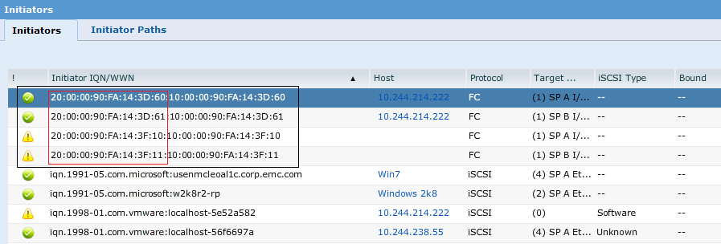

# FC SAN Trace

Откройте файл **FC_SAN_Trace.pcap**

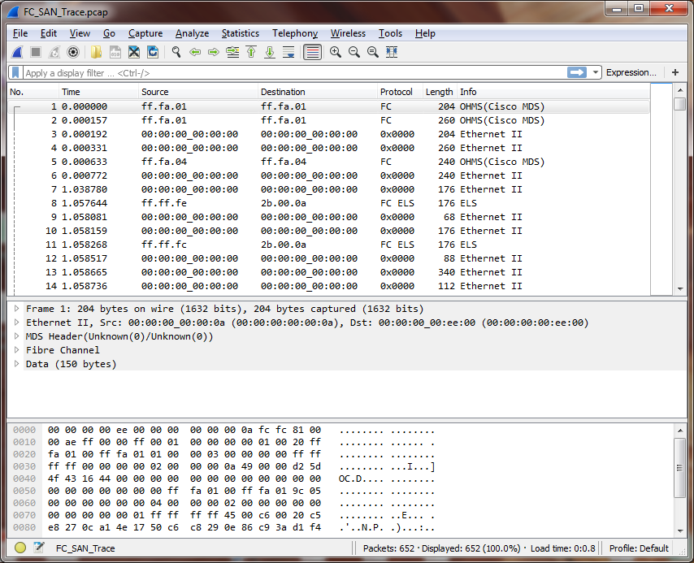

FLOGI – процесс присоединения порта к фабрике.

Какое мировое имя у первого порта принадлежащего Fibre Channel Fabric:

25:11:00:0d:ec:18:cb:40

20:64:00:0d:ec:18:cb:41

Один из кадров, посланных узлом (Fibre Channel Fabric), отмечен как GID_FT (**Get Port IDs** – **FC** – **4 Type**). Какое шестнадцатеричное представление **FC-4 TYPE** запрашивается и какой протокол оно представляет?

Протокол FCP, шестнадцатеричное представление: 0x08

Какой сервис ответственен за **GID_FT** запрос?

DNS